Правила эксплуатации отопительных приборов
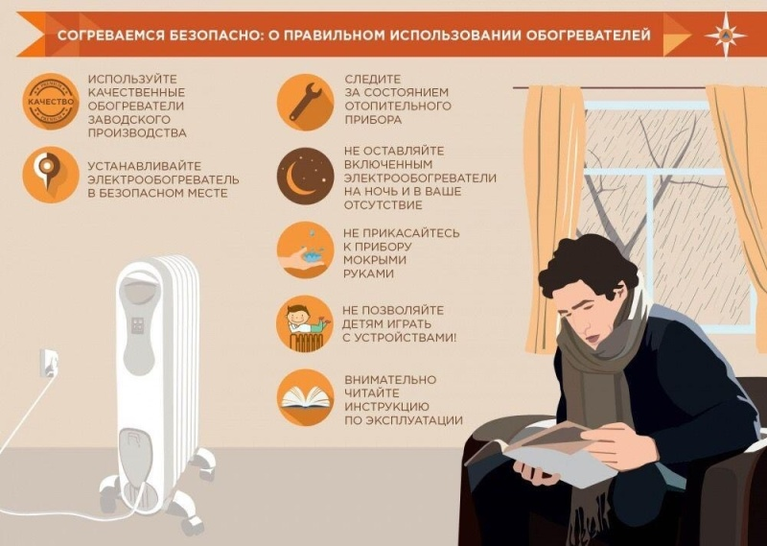
С наступлением холодной погоды возрастает количество пожаров в жилых домах. Всем жителям Ягоднинского городского округа, имеющим и использующим для обогрева помещений печи на твердом топливе, электробытовые приборы, газовые печи стоит уже сейчас задуматься о своей безопасности.
Самые распространенные причины пожаров - нарушение правил эксплуатации электрооборудования и электронагревательных приборов и устройств, использование неисправных печей на твердом топливе, несоблюдение правил пользования газовыми приборами.
Правила эксплуатации отопительных электробытовых приборов:
- Электропроводку и электрооборудование в квартирах и хозяйственных постройках содержите в исправном состоянии.
- Монтаж и ремонт ее производите только с помощью электромонтера.
- Для защиты электросетей от короткого замыкания и перегрузок применяйте предохранители только заводского изготовления.
- Электроприборы включайте в электросеть только при помощи штепсельных соединений заводского изготовления.
- Электроутюги, электроплитки, электрочайники и другие электронагревательные приборы устанавливайте на несгораемые подставки и размещайте их подальше от мебели, ковров, штор и других сгораемых материалов.
- В случае нагревания электророзетки, электровилки, искрения или короткого замыкания электропроводки или электроприборов немедленно отключите их и организуйте ремонт с помощью специалиста.
- Не применяйте для обогрева помещений самодельные электрообогреватели.
- Не закрывайте электрические лампы люстр, бра, настольных электроламп и других светильников бумагой и тканями.
- Не сушите одежду и другие сгораемые материалы над электронагревательными приборами.
- Не оставляйте без присмотра взрослых включенные в электросеть электрические приборы (плитки, чайники, приемники, телевизоры, магнитофоны и т.п.).
- Эксплуатация электропроводки с поврежденной или ветхой изоляцией запрещена
- Содержите в исправном состоянии электрические выключатели, розетки и вилки
- Не применяйте для защиты электросети самодельные предохранители («жучки»).
- Не оставляйте детей без присмотра, не поручайте им надзор за включенными электроприборами, обогревательными приборами.

Берегите себя и своих близких!

Отдел по делам ГО и ЧС администрации Ягоднинского городского округа

